TÝDENNÍ PLÁN „BROUČCI“
5. 2. – 9. 2. 2024
TÉMA TÝDNE: ZNÁM SVÉ TĚLO
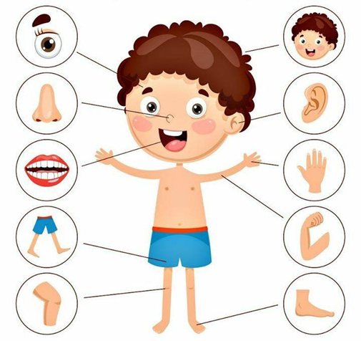

- tento týden si budeme povídat o lidském těle a naučíme se pojmenovávat jednotlivé části těla
- ukážeme si jaké orgány se skrývají v lidském těle
- prohlédneme si a popíšeme si rentgenové snímky
- budeme skládat puzzle lidské kostry
- výtvarně si toto téma ztvárníme
- budeme pracovat s demonstračními obrázky o lidském těle
- jako každé pondělí nás čeká velký tělocvik
- ve čtvrtek proběhne program MAXÍK pro předškoláky
- zahrajeme si hru NA MAGNET – děti volně tancují ve třídě a na znamení se ve dvojici spojí s danou částí těla
- Básnička:

LIDSKÉ TĚLO
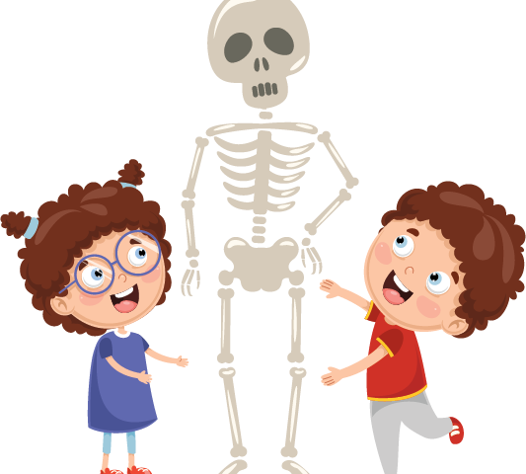
Hodně kostí v těle,
cítím se skvěle.
Spojují je klouby
a někdy i šrouby.
Hrudní koš je maska,
pro srdce i plíce,
tak se koukej o své tělo starat více.

- Píseň:

HLAVA, RAMENA, KOLENA, PALCE
Hlava, ramena, kolena, palce,
kolena, palce, kolena, palce.
Hlava, ramena, kolena, palce,
oči, uši, pusa, nos!

